市南区特殊教育
专报
青岛三江学校“海豚音疗课程”简记
4月28日，青岛三江学校全体师生和助教家长又一次来到青岛极地海洋世界，继续进行学校海豚音疗课程，探索开启自闭症学生的康复之路。
这是我校在此举行的第二次“海豚音疗课程”。学校“崔秀玲心理工作室”在活动之前向各班进行“海豚音疗课程”的讲解与分析，进行课前的引导。进入极地海洋世界，再次与可爱的海洋生物接触，学生们依然很兴奋。走过海底通道，抬头和海洋生物对视；跨过小桥回澜，俯视池中的海豹海象。最后来到海豚表演场，倾听白鲸的“歌唱”，聆听海豚的“呼唤”，学生们目不转睛，投入在这蓝色的世界中！
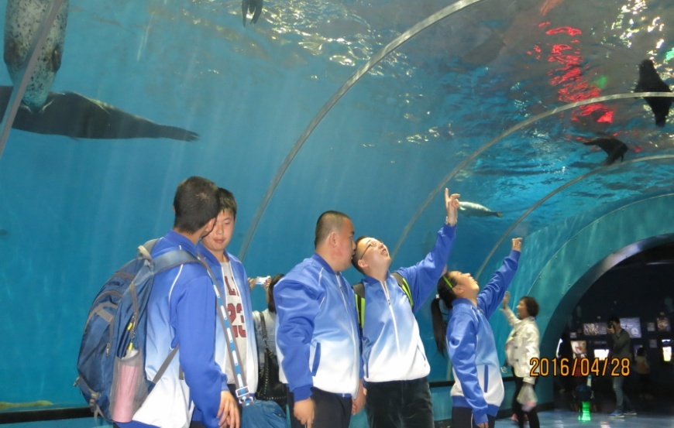
愿“海豚音疗课程”能尽早打开学生们封闭的世界，激活他们“休眠”的神经细胞，尽早拥有健康的身心和生活！

